Universitatea Babeș-Bolyai Cluj-Napoca

Facultatea de fizică

Dezvoltarea nanoparticulelor de aur cu aplicații în livrarea de medicamente

Rezumatul tezei doctorale

Oana Teodora Marișca



Îndrumător stiintific

Prof. Dr. Vasile Chiaș

2020

Cuprins

1. Introducere 6

1.1. Perspective. 6

1.2. Structura tezei 7

Aspecte teoretice 9

2.1. Metode în sinteza nanoparticulelor de aur 9

2.1.1. Metoda Turkievici 9

2.1.2. Metoda Brust-Schifflin 11

2.1.3. Metoda de creștere a semințelor 12

2.2. Rezonanța plasmicii de suprafață 16

2.3. Caracteristici optice 21

2.4. Nanoparticulele de aur în bioritm 38

3. Sinteza nanoparticulelor de aur 44

3.1. Sinteza C7-AOP 44

3.2. Sinteza PEMA-au NPS 45

3.3. Sinteza C11-APNS 55

3.4. Sinteza programelor de dezvoltare ale statelor membre ale UE (C60-APNP ) 59

3.5. Concluzii 67

4. Efectele in vitro ale programelor de dezvoltare nepublicatale 70

4.1. PONP sferice. 70

4.1.1. Metode 70

4.1.2. Internalizare celulară 71

4.1.3. Biocompatibilitate celulară 74

4.1.4. Concluzii 76

4.2. AOP-uri anizotrope 76

4.2.1. Metode 77

4.2.2. Biocompatibilitatea celulară 78

4.2.3. Internalizare celulară 80

4.2.4. Concluzii 82

5. Microcapsule polimerice - o platformă de alimentare cu medicamente, cu capacitate mare de reacție 83

5.1. Metode 84

5.2. Caracterizarea PEMS 88

5.3. Evaluarea in vitro a PEMS 94

5.4. Concluzii 99

6. Concluzii finale 101

Referințe 104

Apendicele 1 Lista abrevierilor 110

Apendicele 2 Lista resurselor software 112

Apendicele 3 Lista cifrelor 113

Apendicele 4 Lista tabelelor 117

Apendicele 5 realizări științifice 118

1. Introducere
   1. Perspective

Lumea nanomaterialelor este alcătuită din materie cu dimensiuni cuprinse între 1 și 100 nanometri și fenomenele asociate acestora. Dimensiunea joacă un rol important în proiectarea, eficacitatea și biodistribuția medicamentelor. Domeniile celulare și subcelulare se află în spațiul micro-dimensional, astfel încat având medicamente mai mici, de exemplu, pot ajuta doar la o mai bună orientare și asimilare.

Printre multitudinea de nanoparticule generate, nanoparticule de aur, AuNPs, se numără și o serie de caracteristici unice. Principalele proprietăți observate de oamenii de știință în ceea ce privește efectele asupra mediului sunt stabilitatea, biocompatibilitatea, netoxicitatea, proprietățile optice distincte și comportamentul la rezonanță plasmonică de suprafață. Sistemele coloidale de AuNPs sunt ușor de sintetizat cu reproductibilitate ridicată și capacitate de sinteză de până la 1.5 nm. Sistemele AuNPs de dimensiuni diferite au culori diferite, deoarece diferite dimensiuni ale particulelor emit lumină vizibilă cu lungimi de undă diferite, astfel un coloid de AuNPs poate arăta oriunde de la roz la roșu, albastru și galben.

Scopul acestei teze este de a extinde relația „cauză și efect” din spatele proprietăților nanoparticulelor de aur, de a crea o hartă pentru oricine dorește să dezvolte nanoparticule și să le aducă la cele mai înalte aplicații ale sale. Prin această teză se dorește să se răspundă la următoarele întrebări:

* cum poate fi simplificată metoda de sinteză a nanoparticulelor de aur?
* cum se poate obține nanoparticule de aur biocompatibile?
* cum influențează parametrii de reacție caracteristicile (dimensiunea și forma) nanoparticulelor de aur obținute?
* cum afectează aceste caracteristici nanoparticulele de aur pentru utilizarea potențială in vitro?
* cum se utilizează proprietățile unice ale nanoparticulelor de aur pentru dezvoltarea unui sistem de livrare a medicamentelor?
  1. Structura tezei

Prezenta teză detaliază procesul de dezvoltare care stă la baza sintezei nanoparticulelor de aur stabilizate cu colagen, urmat de o caracterizare *in vitro* a acestor nanoparticule. În cele din urmă, este detaliat un sistem ce răspunde la lumina laser, de livrare a medicamentelor care beneficiază de proprietățile nanoparticulelor de aur acoperite cu colagen. Teza este structurată în șase capitole, inclusiv prezenta introducere.

Capitolul 2 prezintă aspecte teoretice referitoare la procesele de sinteză a nanoparticulelor de aur elaborate de oamenii de știință. Acesta se concentrează asupra relației dintre caracteristicile nanoparticulelor și parametrii de reacție. De asemenea, acest capitol prezintă din nou aplicații ale nanoparticulelor de aur în domeniul biomedical, ca funcție a dimensiunii nanoparticulelor, formei și suprafeței de acoperire.

Capitolul 3 se axează rezultatele obținute în urma procedurilor experimentale care stau la baza metodelor de sinteză dezvoltate , urmate de caracterizarea nanoparticulelor de aur astfel obținute. În plus , aceasta expune diferitele tipuri de nanoparticule obținute prin diferiți factori de reacție.

Capitolul 4 subliniază biocompatibilitatea *in vitro* și internalizarea nanoparticulelor de aur cu colagen în ceea ce privește dimensiunea și aspectul acestora. Principalul scop al capitolului 4 este de a demonstra rolul stratului de suprafață în citotoxicitate și internalizare al nanoparticulelor, atunci când dimensiunea este menținută constantă. În plus, se testează rolul dimensiunii și al efectelor anizotropiei asupra interacțiunilor celulare.

Capitolul 5 cuprinde elaborarea unui sistem inovativ de livrare de medicamente, alcătuit din straturi polimerice și nanoparticule de aur de colagen. Aceasta prezintă sinteza, caracterizarea și demonstrarea conceptului din spatele acestor capsule polimerice . De asemenea , imagistica Raman este introdusă ca o nouă abordare a discriminării între capsulele polimerice și componentele celulare.

Capitolul 6 prezintă concluziile finale ale studiului în ceea ce privește principalele constatări ale tezei, aducând în același timp această activitate în perspectiva evoluțiilor actuale din domeniu. În cele din urmă, se adaugă mai multe anexe care includ lista de abrevieri, figuri și tabele și resursele software utilizate, urmate de un rezumat al realizărilor științifice ale autorului.

*Cuvinte cheie:* Nanoparticule din aur, livrare de medicamente, imagistică Raman, biocompatibilitate, colagen, microcapsule polimerice

1. Aspecte teoretice
   1. Metode în sinteza nanoparticulelor de aur

Metodele de sinteză ale AuNPs pot fi clasificate în două grupe mari, metode „de sus în jos” și metode „de jos în sus”. Pentru abordarea de sus în jos, aurul macroscopic este fragmentat la dimensiuni nanometrice, utilizând o matrice. Metodele „de sus în jos” prezintă o serie de neajunsuri, cum ar fi controlul limitat asupra dimensiunii, formei și funcționării particulelor obținute [1].

Metodele „de jos în sus” au ca materie primă atomii de aur și implică, de obicei, o reducere chimică sau biologică a acestor atomi pentru a deveni de dimensiuni nanometrice. Reducerea chimică a nanoparticulelor de aur implică două componente majore: Agenți reducători și agenți de stabilizare. Exemple de agenți reducători din literatura de specialitate sunt: Acid citric, hidroxilamină, borhidruri, peroxid de hidrogen, sulfiți, polioli, zaharuri, etc. Exemplele populare de agenți de stabilizare sunt citrat trisodic, liganzi pe bază de fosfor, liganzi pe bază de azot, dendrimeri, polimeri și surfactanți precum bromura de cetiltrimetilamoniu, CTAB.

* + 1. Metoda Turkievici

Cele mai populare AuNPs sunt cunoscute ca fiind AuNPs reduse cu citrat, unde citratul este atât agent reducător, cât și agent stabilizator [2]. Acestea au fost introduse pentru prima dată de Turkievici în 1951. Metoda este simplă și poate fi rezumată după cum urmează: soluția de sare de aur HAuCl4 este fiartă; la fierbere se adaugă rapid citrat trisodic dihidrat în timp ce amestecul se amestecă cu putere. După câteva minute, soluția se transformă dintr-o culoare limpede în roșu intens, indicând formarea de nanoparticule de aur. Această metodă produce AuNPs de 20 nm.

* + 1. Metoda Brust-Schifflin

Metoda Brust-Schifflin este o metodă de sinteză in situ care utilizează un proces în două faze și produce nanoparticule de aur stabilizate cu grupul tiol. Această metodă are un mare succes în rândul comunității, deoarece sinteza este facilă în condiții ambientale, produce nanoparticule foarte stabile, cu dimensiuni mici și distribuție foarte îngustă, precum și funcționalizarea și modificăra loreste ușoară. Miezul de aur este stabilizat cu ajutorul legăturilor Au-S, iar diametrele obținute sunt cuprinse între 2 și 5 nm. Mecanismul din spatele acestei reacții se află în grupul tiol, acesta pierzând atomul de hidrogen și formând legătura Au-S [3]. Recent, s-a demonstrat prin spectroscopia Raman că legăturile Au-S sunt formate numai după adăugarea la soluție a NaBH4 [4].

* + 1. Metoda „seed-growth”

În comparație cu metodele in situ, metodele de seed growth permit creșterea treptată a particulelor într-un mod controlat. Această metodă este utilizată pe scară largă pentru că procesul obținute nanoparticule monodispersate și forma e controlată. Metoda de creștere a semințelor de aur presupune două etape: condișionarea și creșterea semințelor. Majoritatea nanoparticulelor de aur în formă anizotropică sunt obținute prin utilizarea acestei metode.

* 1. Rezonanța plasmonică de suprafață

O proprietate unică al auruli de dimeniuni nanometrice care nu este prezentă în aurul de dimensiuni micrometrice este rezonanța plasmonică de suprafață, SPR. Această rezonanță poate fi excitată la interfața de lumină monocromatică-metal; astfel, aceasta generează un plasmon. Plasmonul se propagă apoi la suprafață sub formă de câmp electromagnetic, Figura 1 prezintă o imagine schematică a acestui fenomen.

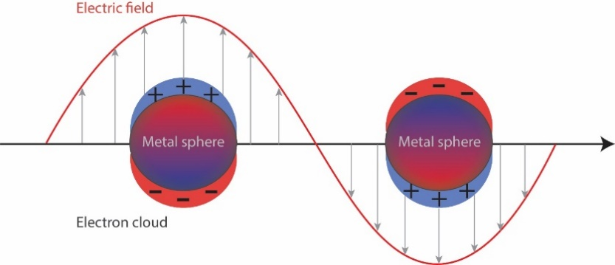

**Figura 1. Generarea de plasmon ca un nor de electroni în urma iradierii electromagnetice**

Plasmonii de suprafață pot fi împărțiți în două categorii: Rezonanțe plasmonice localizate și polaritoni plasmonici de suprafață [5]. Pentru rezonanțe plasmonice localizate, lumina incidentă este dispersată sau absorbită de dipoli electrici oscilanți, în timp ce, pentru plasmonii de suprafață, ele se propagă de-a lungul suprafețelor metalice într-o manieră oscilatorie, până când se eliberează într-un punct îndepărtat de originea lor. Undele plasmonice de suprafață sunt importante pentru sporirea efectelor optice în apropierea suprafeței metalice. Ambii plasmoni de suprafață se întâmplă simultan și este dificil să le decuplăm, totuși, permit fenomene optice unice, cum ar fi rezonanța plasmonică de suprafață și spectroscopia Raman amplificată de suprafață.

* + 1. Efecte datorate dimensiunii

Nanoparticulele de aur, în comparație cu alți cromofori anorganici sau organici, au o secțiune transversală de extincție mai mare, o eficiență ridicată în transformarea luminii în căldură, o fotostabilitate ridicată și capacități de intensificare a câmpului electromagnetic în jurul suprafeței lor.

* + 1. Factori care influenteaza rezonanta plasmei

*Proprietăți fizico-chimice ale mediului dielectric.*

Datorită efectelor nanometrice, AuNPs sunt foarte sensibile la modificările proprietăților dielectrice de mediu, cum ar fi densitatea, pH-ul, adsorbția la suprafață. Această proprietate permite ca nanoparticulele să fie folosiți pentru dezvoltarea unor senzori foart sensibili.

*Modificări chimice de suprafață*

Modificările chimice ale suprafeței nanoparticulelor, cum ar fi adăugarea de liganzi tiolați, adsorbția moleculelor etc., pot modifica banda plasmonică localizată de suprafață în mai multe moduri:

1. Amortizarea interfeței chimice: Moleculele recent adsorbite introduc o nouă cale de relaxare pentru electroni.
2. Învelișul nou format din atomi nemetalici duc la o reducere a dimensiunii miezului metalic.

Importanța efectelor chimice depinde în mare măsură de dimensiunea nanoparticulelor, de formă și de substanțele adsorbite la suprafață.

* 1. Caracteristici optice

Proprietățile optice unice ale nanoparticulelor de aur au permis dezvoltarea de platforme de detectare și imagistică cu aplicații de diagnostic și medicale. Deși aceste aplicații sunt variate și versatile, după cum se arată mai jos, ele profită de coeficientul de extincție optică ridicat al AuNPs și de ușurința modulării răspunsului SPR al particulelor. În plus, extincția optică a AuNPs poate fi măsurată cu ușurință cu ajutorul unui spectrofotometru UV-VIS.

Prin urmare, AuNPs servesc drept platforme ideale pentru dezvoltarea a) senzori optici sensibili și selectivi; b) tehnologii de imagistică celulară și c) aplicații terapeutice clinice care implică efecte fototermice ale AuNPs.

* + 1. Senzori optici bazați pe AuNPs

Există două clase principale de senzori optici, bazate pe folisrea AuNPs: senzori colorimetrici și senzori care implică deplasarea spectrală a benzii plasmonice de rezonanță.

*Detectare colorimetrică*

Deoarece poziția SPR este atât de sensibilă la omogenitatea colodiului, o agregare în starea nanoparticulelor este ușor de reflectat într-o deplasare SPR către lungimi de undă mai mari. O platformă de detectare poate fi astfel dezvoltată dacă un analit se leagă selectiv de suprafața nanoparticulelor și induce agregarea. Testele colorimetrice dezvoltate până în prezent sunt capabile să detecteze ionii metalici, moleculele organice mici, proteinele și ADN [6].

*Sesizarea schimbătorului SPR*

Un alt mod de a simți legarea unui analit pe suprafața nanoparticulelor este monitorizarea modificării locale a indicelui de refracție al mediului înconjurător. Relația dintre indicele de refracție maxim al SPR și indicele de refracție al mediului este:

Λmax = 2πc/ωp +1) (1)

*Bio-detecție*

Un senzor are două componente: Un element de recunoaștere pentru atașarea țintită și un element de transducție pentru semnalizarea evenimentului de legare. În cazul AuNPs, elementul de transducție este banda SPR, care este sensibilă la schimbările de mediu și de suprafață și care poate fi modificată cu orice mici modificări ale proximității nanoparticulelor [7].

* + 1. Efecte fototermice aleAuNPs.

AuNPs au o mare capacitate de a transforma eficient lumina în căldură. Motivul este că AuNPs lungimi de undă SPR în regiuni vizibile și NIR, randament scăzut al luminescenței și timpi de relaxare rapidă a SPR. Mai mult, acestea au o fotostabilitate ridicată în comparație cu coloranții organici.

S-au făcut distincție între mai multe etape care au loc în timpul acestui transfer de energie, etape ilustrate în figura 2:

1. O expansiune termică tranzitorie atunci când structura atomică suferă vibrații acustice
2. Această expansiune duce la o fază de topire. În această fază , majoritatea nanoparticulelor anizotrope, precum nanorods, își schimbă forma către structuri mai favorabile energetic, cum ar fi sferele.
3. Continuând iradierea, se observă un efect de vaporizare. Dimensiunea nanoparticulelor este redusă și se formează noi nanoparticule mai mici
4. Ultimul pas este fragmentarea și se presupune că este cauzată de fierbere sau de „nano-explozii”

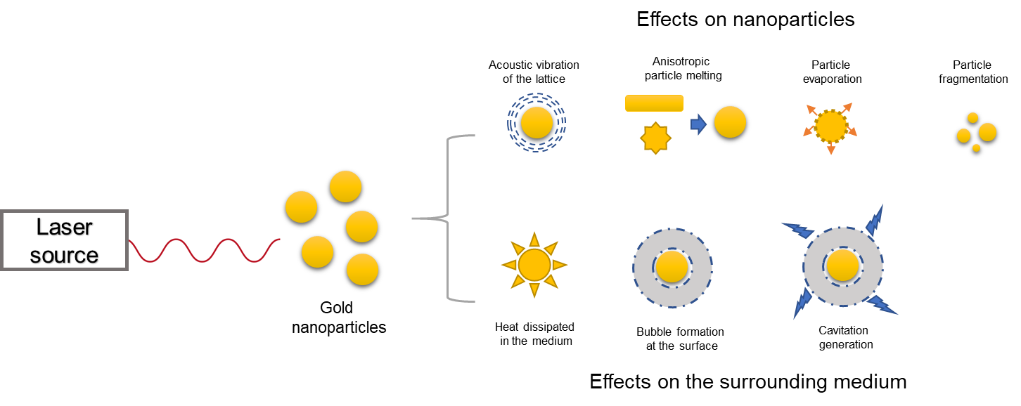

**Figura 2. Efecte evidențiate în AuNPS după expunerea laser**

*Efecte fototermale evidențiate în sistemele de livrare a medicamentelor*

Noi sisteme de livrare a medicamentelor și a produselor medicamentoase au fost dezvoltate pentru a atenua unele dezavantaje ale livrării de medicamente clasice. Microcapsulele polimerice sunt studiate activ ca platforme de livrare în multe domenii precum medicină, cosmetică, farmaceutică, nanofotonică etc [8]. Pentru a conferi astfel de capsule capacitatea de a elibera încărcătura, adjuvanții optici activi, precum nanoparticulele, se adaugă în pereții capsulelor. Astfel devin vehicule sensibile la lumina laser, care pot absorbi lumina și o pot transforma în căldură pentru a degrada pereții vehiculului și a elibera încărcătura ce o poartă [9].

* + 1. Efecte de amplificare

Capacitatea nanoparticulelor de a amplifica orice câmp electromagnetic în apropierea suprafeței lor a dus la îmbunătățirea multor tipuri de fenomene optice, cum ar fi împrăștierea Raman.

Există două moduri recunoscute de comunitatea științifică care descriu această amplificare locală:

1. Din cauza iradierii, un dipol este generat în nanoparticule, care poate fi descris ca un oscilator cu arc. Dezlocuirea masei care corespunde densității de sarcină acumulate la marginea nanoparticulelor este responsabilă pentru generarea instantanee a unui câmp electrostatic , care duce la o intensificare electromagnetică.
2. Câmpul generat de oscilațiile electronice se propagă prin mediu sub formă de unde.

*Spectroscopia Raman amplificată de suprafață*

Spectroscopia Raman amplificată de suprafață (SERS) a fost observată pentru prima dată în 1973, iar pentru o singură moleculă a fost observată în 1997. SERS necesită prezența nanostructurilor metalice ca element integral. Efectul SERS este compus din două interacțiuni: Moleculă-lumină monocromatică și nanoparticle-lumină monocromatică [10]. SERS este un efect selectiv de suprafață. Este o tehnică spectroscopică moleculară bazată pe dispersia asistată de plasmon a moleculelor care se află pe sau în apropierea nanostructurii metalice. SERS este descris cel mai bine ca o amplificare spectaculoasă a campului electromagnetic în ansamblurile de nanoparticule.

*Analiza datelor multivariate ale SERS*

Spectrul SERS conține adesea prea multe informații care pot fi pierdute utilizând tehnici simple de analiză. Metodele statistice pot furniza date analitice detaliate despre o moleculă, compusă din astfel de spectre. Spectrele SERS conțin informații cheie despre structura moleculară și orientarea moleculară la suprafața nanoparticulelor. Analiza în componente principale, PCA, este o metodă chemometrică bine stabilită pentru analiza factorilor, care oferă două matrice, spectrele loading si reprezentarea score care sunt complementare în ceea ce privește informațiile prezentate cu privire la întregul set de date [11]. Imagistica spectroscopică beneficiază de tehnica PCA prin reducerea rezoluției spațiale și a informațiilor moleculare într-o parcelă 2D. Pentru fiecare punct spațial sau pixel se înregistrează o serie de spectre SERS, astfel încât un obiect care urmează să fie analizat devine o serie de spectre achiziționate distribuite spațial. Utilizarea PCA aceste spectre sunt procesate pentru puncte comune, iar parcelele sunt generate pe baza prezenței spațiale a respectivului profil comun. De exemplu, imagistica SERS poate fi utilizată pentru analizarea tabletelor farmaceutice, a acoperirilor, a integrității polimerice, a celulelor [12] și distribuție celulară de droguri [13].

* 1. Nanoparticulele de aur în biomedicină

Existența unei platforme nanodimensionate pentru livrarea de medicamente aduce avantaje semnificative în comparație cu metodele convenționale de livrare, cum ar fi îmbunătățirea stabilității medicamentului, prelungirea timpilor de retenție în biosisteme, creșterea transportului medicamentului în țesuturi sau celule, o mai mare încărcare a medicamentelor, reducând astfel numărul de doze, eliberări controlabile și suprafață personalizabilă pentru a controla livrarea-țintă și a reduce la minimum efectele invazive.

Profitând de toate proprietățile unice ale nanoparticulelor de aur, oamenii de știință au creat așa-numitul „nanovector”, în care nanoparticulele de aur sunt o platfprmă de livrare și de urmărire. Caracteristicile multivalente ale unui „nanovector” sunt prezentate în figura 3.

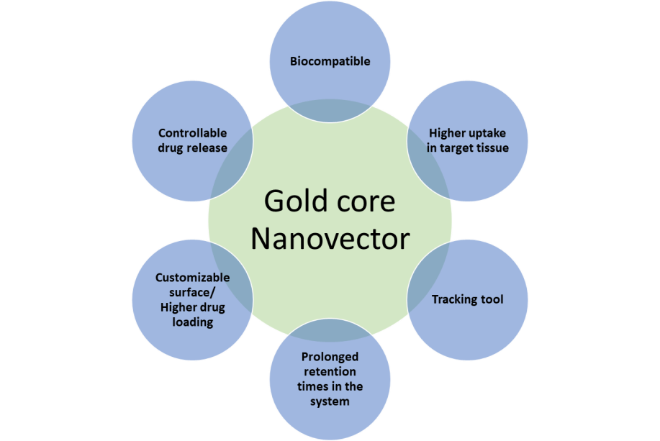

**Figura 3. Multiplele valențe ale unui „Nanovector”**

* + 1. Coroana de proteine

Coroana biologică este stratul de molecule organice, de obicei proteine, derivate din sisteme biologice care se leagă la suprafața nanoparticulelor atunci când nanoparticulele sunt expuse la medii biologice [14]. S-a stabilit că coroana de proteine afectează absorbția și toxicitatea celulară. De asemenea, aceasta conferă o identitate biologică nanoparticulelor, deoarece constituenții din corona proteică sunt direct legați de dimensiunea nanoparticulelor, de formă, de chimia suprafeței și de încărcatura de suprafață.

* + 1. Interacțiuni celulare

*Internalizare*

După expunerea la fluidele biologice și modificările suferite de nanoparticule asociate unei astfel de expuneri, în călătoria nanoparticulelor către țintă se află membrana celulară. Membrana celulară acționează ca o barieră care modulează întregul schimb al celulei cu mediul extracelular. Evoluția absorbției depinde în principal de suprafața care este prezentată celulei, care, la rândul său, depinde de dimensiunea și forma particulelor.

*Efecte asupra citotoxicității*

S-a constatat că toxicitatea indusă de AuNPs este controlată de caracteristici precum dimensiunea și forma AuNPs. Chiar și micile modificări de mărime pot cauza diferențe mari în efectele in vitro. S- a constatat că AuNPs-urile acoperite cu citrat sunt mai toxice la 5 nm decât la 15 nm. Într-un alt studiu, AuNPs de 13 nm stabilizate cu citrat au arătat o toxicitate mai mică decât cele de 45 nm. AuNPs de 45 nm au fost internalizate în vacuole ce odată sparte în interiorul celulei, determina celulele sa intre in apoptoză mai rapid decât cele de 13 nm [15].

AuNPs-urile odată internalizate pot genera specii reactive de oxigen, ROS. S- a demonstrat că AuNPs funcționalizate cu PEG creează ROS, care perturbă potențialul membranei mitocondriale și ridică nivelul intracelular de Ca2 . Alte nanoparticule induc stres oxidativ în reticulum endoplasmic care a avut ca rezultat autofagia [16].

1. Sinteza nanoparticulelor de aur

În continuare , în acest studiu prezintă o sinteză a componentelor utilizate pentru generarea nanoparticulelor de aur:

**Tabel 1 Rezumatul programelor naționale de dezvoltare și inovare elaborate și caracterizate în cadrul acestui studiu**

|  |  |  |  |  |  |
| --- | --- | --- | --- | --- | --- |
| ID nanoparticule | Agent de reducere | Factori de reacție | Agent stabilizator | Dimensiune AuNPs | Forma AuNPs |
| C7-AuNPs | Colagen + etanol | 100°C , pH 7 | Colagen | 7-8 nm | sferic |
| PMA AuNPs | TOAB + NaBH4 |  | Acid polimaleic , PMA | 4-5 nm | sferic |
| C11-AuNPs | Ioni și ROS de la descărcarea cu plasmă | PH 11, 40 °C. | Colagen | 11 nm | În principal sferice, unele triunghiulare și rhomboidale |
| C60-AuNPs | Peroxid de hidrogen colagen | RT, pH 9 | Colagen | 60 nm | «zmeură» |

* 1. Sinteza C7-AuNPs

A fost elaborată o procedură de sinteză de AuNPs în care colagenul acționează atât ca agent reducător, cât și ca agent stabilizator. Sinteza într-o singură etapă a AuNPs cu înveliș proteic împiedică utilizarea agenților reducători și a stabilizatorilor de natură chimică. Astfel, nu este necesară nicio etapă de modificare a suprafeței, iar AuNPs sintetizate sunt acoperite exclusiv de un strat proteic, care, în principiu, ar putea fi un avantaj în ceea ce privește biocompatibilitatea.

O soluție stoc de sare aurică a fost preparată dizolvând 1 g de tetracloroaurat de hidrogen (III) hidrat (99.9% metal, Alfa Aesar, Karlsruhe, Germania) în 50 ml de apă ultrapură. O soluție de colagen a fost preparată prin amestecarea a 10 ml de apă ultrapură cu 0.02 g de colagen provenit din tendon (Sigma-Aldrich) în prezența a 500 μl acid clorhidric 37% (Sigma-Aldrich). Apoi 5 ml soluție de colagen (0.02 g colagen în 10 ml apă) a fost amestecat cu 0.5 ml etanol. Ulterior, s-au adăugat 90 ml de apă ultrapură în soluția colagen-etanol, care a fost apoi amestecată cu 1 ml de soluție de sare aurică. Amestecul a fost încălzit și a fost omogenizat până la fierbere. Când a început să fiarbă, soluția a fost neutralizată prin adăugarea rapidă a 2 ml de hidroxid de sodiu 1%, iar încălzirea a fost oprită. Imediat, soluția se transformă într-o culoare roșie, iar pH -ul ei era de 7. Hidroxidul de sodiu (Fluka, Olanda), etanolul și clorura de sodiu (Merck, Darmstadt, Germania) au fost de calitate analitică. Toate soluțiile au fost preparate în apă ultrapură cu o rezistență mai mare de 18 MΩ (direct-Q 3 UV, Millipore).

* 1. Sinteza PMA-AuNPs

Tetracloroaurat de hidrogen (III) hidrat (Alfa Aesar), borohidrură de sodiu (Sigma-Aldrich) și bromură de tetraoctilamoniu (TOAB; Sigma-Aldrich) au fost utilizate pentru sintetizarea AuNPs (diametru de 4–5 nm) în conformitate cu protocoalele publicate anterior [17]. Pe scurt, o soluție apoasă de HAuCl4 a fost transferată în toluen pentru a forma o pereche ionică cu TOAB (4.5 eq.), care acționează și ca agent stabilizator. În faza organică, s- a adăugat borohidrură de sodiu (NaBH4, 10 eq.) pentru a reduce A3+ la A0, conducând la formarea de AuNPs coloidale. AuNPs au fost apoi spălate pentru a elimina excesul de ioni cu HCl, NaOH și, în cele din urmă, cu apă Milli-Q. De fiecare dată, faza apoasă adăugată a fost eliminată. Coacerea Ostwald, care facilitează formarea unei suspensii monodispersiilor, a avut loc în timpul unei incubări peste noapte. S-a adăugat 1-dodecanetiol pentru a înlocui liganzi de suprafață de pe particulă , făcând ca AuNPs să fie mai stabile. AuNPs a fost purificate suplimentar cu metanol și, în final, re-dispersate în cloroform. Trebuie remarcat faptul că, la ligarea și schimbul de TOAB la 1-dodecanetiol, o parte din moleculele TOBA originale poate fi lăsată pe suprafața AuNPs. Procesele de schimb de liganzi nu sunt întotdeauna complete în proporție de 100% [18]. Ulterior, AuNPs hidrofobice au fost transferate într-o soluție apoasă prin acoperirea lor cu poli(izobutilen-al-anhidridă maleică modificată cu 1-dodecilamină (PMA, Sigma, Darmstadt, Germania; *MW* = 6000 g mol-1), astfel cum s-a descris anterior [19-21].

* 1. Sinteza C11-AuNPs

Pentru sinteza C11-AuNPs, într-un pahar de sticlă s-au adăugat 300 μl soluție de colagen, 150 μl soluție de aur și 1 ml de NaOH 1 % în 15 ml de apă ultrapură. După ce s-a făcut acest amestec, soluția a fost expusă la plasmă timp de 10 minute. După 10 de minute, soluția a devenit roșu deschis, indicând că s-a format un coloid de nanoparticule de aur, iar acest coloid are o valoare a pH-ului de 11. Figura 4 prezintă o prezentare schematică a procesului de sinteză.

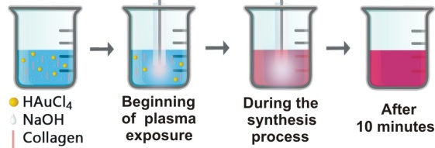

**Figura 4. O prezentare schematică a procesului de sinteză C11-AOP**

* 1. Sinteza C60-AuNPs

Materialele utilizate pentru sinteza C60-AuNPs sunt: O soluție stoc de sare de aur (1g, 99.9% tetraclorură de hidrogen hidrat metal bazic (Alfa Aesar) în 50 ml apă ultrapură; o soluție stoc de colagen (0,02g colagen tip I de la Achilles tendon (Sigma-Aldrich) în prezența µl, 37% acid clorhidric (Sigulma Alplica); soluție preparată la 3 ml (soluție de apă); În plus, etapele de amestecare vor fi detaliate mai jos. Toate solutiile au fost preparate in apa ultrapură cu o rezistivitate mai mare de 18 MW (direct-Q 3 UV, Millipore). Figura 5 oferă o prezentare schematică a procedurii de sinteză descrise mai sus.

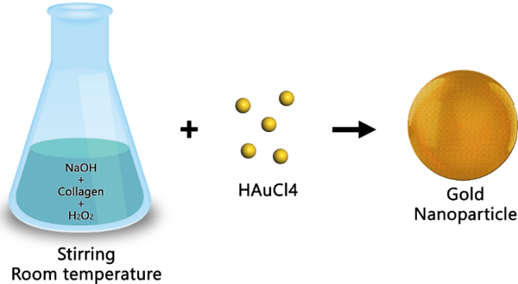

**Figura 5. O prezentare schematică a procesului de sinteză C60-AuPNP.**

C60-AuNPs prezintă un grad de anizotropie cu unele puncte proeminente pe suprafață aproape ca o zmeură [22]. Conform distribuției nanoparticulelor, calculată cu software-ul ImageJ din imaginile TEM, distribuția diametrului acestora e de aproximativ 60 nm, 80% din populația de AuNPs fiind în intervalul 60 - 80 nm.

* 1. Concluzii

Acest capitol s-a axat pe expunerea modului în care modificările minore ale metodologiei de sinteză pot avea ca rezultat modificări mai mari decât cele anticipate ale caracteristicilor AuNPs. Începând cu aceleași ingrediente brute, prin variația temperaturii și a compoziției ionice disponibile pentru reducerea atomilor de aur, se obțin AuNPs de diferite mărimi și forme, acoperite cu colagen.

La prima vedere, temperatura pare a fi un factor principal pentru diferența de dimensiune a particulelor. Cu cât temperatura este mai mică, cu atât este mai mare particula obținută. Nu numai dimensiunea este afectată, ci și forma. Formele par a trece de la sferic la anizotropic odată cu scaderea temperaturii de reactie. Aceste modificări ale dimensiunii și morfologiei sunt exemplificate în figura 6. Poziția SPR nu cuprinde toate informațiile despre caracteristicile nanoparticulelor. Este doar un indicator bun pentru dimensiunea și forma aproximative, însă tehnicile de imagistică sunt necesare pentru confirmarea acestor caracteristici.

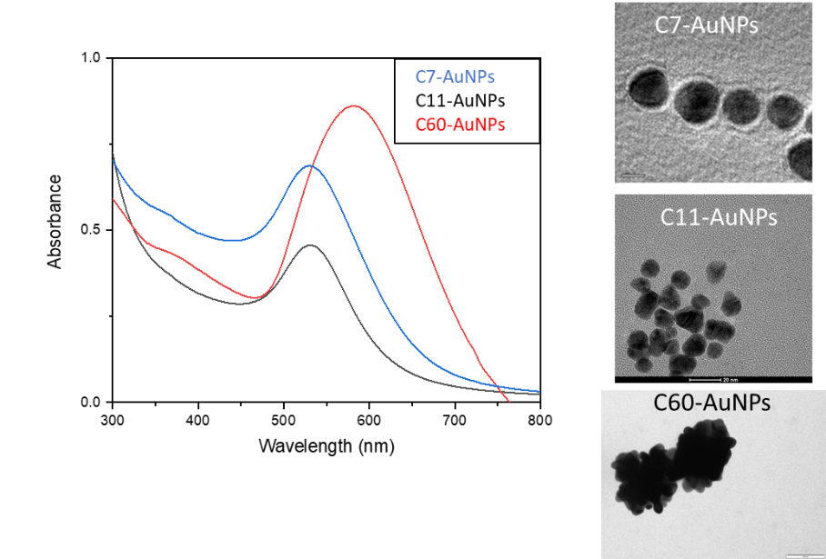

**Figura 6 . La stânga. Poziția SPR; dreapta. Imagini TEM pentru C7-AuNPs, C11-AuNPs și C60-AuNPs.**

1. Efectele in vitro ale AuNPs
   1. AuNPs sferice
      1. Metode

*Cultura celulară*

Celule de cance cervicial (Hela) și adenocarcinom alveolar bazal (A549) au fost cultivate în mediul de cultură Dulbecco modificat (DMEM, Sigma-Aldrich), completate cu glutamină de 2 mm (Sigma-Aldrich), 10% la ser (ser fetal bovin) și 100 U/ml de penicilină/carcinină (Sigma-Aldrich). Celulele au fost cultivate la 37 °C într-o atmosferă umidificată , cu un conținut de CO2 de 5%. Celulele au fost însămânțate pe plăci cu 96 de godeuri cu o densitate de 5000 celule/godeu cu 24 h înainte de experimente.

*Internalizarea particulelor și pregătirea probelor pentru măsurători ICP-MS*

S-au utilizat metode ICP-MS pentru măsurarea cantitativă a internalizării AuNPs in celulele descrise mai sus. Un protocol ICP-MS detaliat este descris anterior. Acest tratament a asigurat descompunerea probei la dimensiuni atomice și a permis efectuarea unor măsurători mai precise [23].

*Viabilitatea celulară*

Toxicitatea indusă de nanoparticulele aur a fost evaluată cu testul MTT [24]. Testul se bazează pe reducerea sării de tetrazoliu MTT la formazan de către celule active metabolic. Un test MTT a fost apoi efectuat în conformitate cu instrucțiunile producătorului (Roche, Germania).

* + 1. Internalizarea celulară

În secțiunea următoare se efectuează o comparație în ceea ce privește internalizarea și citotoxicitatea. Absorbția AuNPs a fost vizualizată cu ajutorul microscopiei de fluorescență. În acest scop, celulele au fost incubate cu AuNPs, care au fost etichetate în stratul de colagen sau cu PMA cu Dy647. În figura 7 sunt prezentate imagini obținute prin microsopia de fluorescență a celulelor Hela după o incubare de 4 h cu PMA-AuNPs și C7-AuNPs. În aceste imagini calitative, se poate observa că AuNPs (colorate roșu datorată Dy647) se află în structuri granulare în jurul nucleului [fluorescență albastră datorată colorării cu 4’,6-didihidino-2-fenilindol (DAPI)].

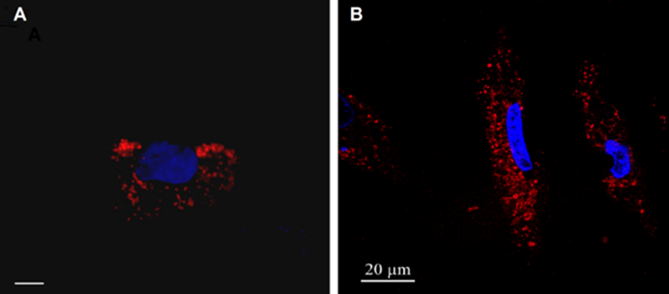

**Figura 7 internalizarea NPS de către celulele Hela. Imagini de celule Hela incubate cu NPS au etichetate cu fluorescență . (A) C7-au NPS; bara de scală corespunde cu 20 µm. (B) PMA-AuPNP. NPS au fost etichetate cu DTM647 și, prin urmare, apar în citire. Nucleele au fost etichetate cu DAPI și, prin urmare, apar în albastru.**

Pentru studiile cantitative de absorbție, celulele au fost incubate cu AuNPs în absența serului, precum și în medii completate cu ser, iar absorbția AuNPs a fost cuantificată ca număr de atomi internalizați prin ICP-MS.

La concentrații de incubație egale de colagen- AuNPs și de PMA-AuNPs, C7-AuNPs au fost internalizate într-o măsură mult mai mare decât PMA-AuPNs. Prin urmare, se pare că colagenul *versus* stratul de suprafață PMA poate avea un efect direct asupra gradului în care sunt internalizate de celule.

* + 1. Biocompatibilitatea celulară

Am evaluat impactul C7-AuNPs și al PMA-AuNPs asupra viabilității celulelor A549 și Hela. După cum s-a așteptat, efectele cele mai toxice au fost observate la cea mai mare concentrație testată (200 nM). În aceste condiții, viabilitatea celulară a fost redusă la aproximativ 80% pentru C7-AuNPs și la aproximativ 60% pentru substanțele PMA-AuNPs. Toxicitatea mai mare a PMA-AuNPs ar putea fi legată de prezența reziduală de TOAB pe suprafața AuNPs [25] . Nu este surprinzătoare toxicitatea scăzută a AuNPs cu înveliș de colagen, deoarece colagenul este o proteină care face parte integrantă din sistemele biologice.

* + 1. Concluzii

Internalizarea și toxicitate a nanoparticulelor acoperite cu colagen au fost testate în celulele A549 și Hela. Rezultatele prezentate aici susțin ideea că materialul utilizat pentru acoperirea AuNPs joacă un rol în biocompatibilitatea și în modul de internalizare. În acest context, macromolecule naturale, cum ar fi colagenul, pot reprezenta un grup de agenți de stabilizare interesanți care să fie utilizați în viitoarele aplicații biomedicale.

* 1. AuNPs anizotrope

În studiul următor se evaluează absorbția și efectul toxic potențial indus de C60-AuNPs.

* + 1. Metode

Metode similare au fost utilizate în acest capitol ca și în capitolul 4.1

* + 1. Biocompatibilitatea celulară

Testele de viabilitate celulară pe două linii celulare arată că C60-AuNPs sunt bine tolerate și nu provoacă toxicitate semnificativă. Acest lucru este foarte încurajator și nu este surprinzător, deoarece pe suprafața acestor nanoparticule este colagen, o proteină existentă în mod natural. Cu toate acestea, aceste date trebuie corelate cu experimentele de absorbție.

* + 1. Internalizarea celulară

Analiza cuantitativă a internalizării a fost realizată pentru concentrațiile de nanoparticule testate și pentru toxicitate celulară. Astfel, au fost alese 20, 40 și 60 Nm, deoarece aceste concentrații au avut un efect semnificativ din punct de vedere statistic asupra viabilității în comparație cu controlul. Figura 8 prezintă nivelurile de internalizare atât în liniile celulare Hela, cât și în liniile celulare A549s. Concentrația măsurată de ICP-MS crește cu concentrația de AuNPs utilizate pentru tratament.



**Figura 8 . În cazul în care se aplică o rată de absorbție a substanței de testat mai mare de 5 %, se poate să se ia în mod în mod mai puțin de 5 % din**

Nivelurile maxime de absorbție ale C60-AuNPs in celule Hela, cât și A549 au fost de 3324 ppm și, respectiv, 1404 ppm;conform figura 8.

* + 1. Concluzii

Rezultatele noastre indică faptul că nanoparticulele de aur anizotrope ar putea să nu aibă un avantaj față de nanoparticulele sferice de aur pentru livrare, însă valoarea lor rezidă în proprietățile optice unice. Aplicațiile pentru nanoparticulele de aur anizotrope sunt descrise în mai multe publicații [26, 27].

1. Microcapsule polimerice – o platformă de alimentare cu medicamente, cu capacitate mare de reacție

Microcapsulele cu polimeri electrolitici , PEMs, sunt cunoscute ca fiind un vector bun pentru medicamentele hidrofobe. Cu toate acestea, pentru a elibera medicamentul încapsulat, microcapsula trebuie să fie sensibilă la un factor declanșator extern. Astfel, pentru acest studiu, C7-AuNPs au fost încărcate în pereții capsulelor. După cum s-a arătat anterior, nanoparticulele de aur au capacitatea de a transforma lumina în căldură, astfel încât, pe baza acestui principiu, aceste microcapsule au fost concepute ca o dovadă a conceptului de livrare de medicamente.

* 1. Metode

*Sinteza capsulelor din PSS/PAH*

Microcapsulele din poli (clorhidrat de alilamină), PAH, MW 900000 g/mol și poli (sulfonat de stiren de sodiu), PSS, MW 70000 g/mol au fost preparate prin depozitarea polimerilor prin tehnica LBL pe suprafața particulelor de CaCO3 urmată, la sfârșit, de dizolvarea miezului CaCO3. Inițial , șablonul de carbonat de calciu este sintetizat prin amestecare în raport molar 1:1 al CaCl2 și Na2CO3 în conformitate cu următoarea reacție:

**CaCl2 Na2CO3→ CaCO3 2NaCl**

Se folosesc sfere de CaCO3 astfel obtinute pentru a construi microcapsule. Sferele sunt suspendate alternativ în PAH (0.2 mg/ml) Sau PSS (0.2 mg/ml) . Fiecare etapă de imersiune este urmată de centrifugare, iar excesul de polimer neatașat este eliminat. Deoarece nanoparticulele de aur sunt încărcate negativ, acestea sunt adăugate după adăugarea stratului PAH pozitiv, astfel încât să poată fi atașate electrostatic la stratul anterior de polimer. Concentrația de C7-AuNPs este de 1,82 10-7 M. În ultimele două straturi de polimeri (PSS/PAH), s-au adăugat 200 μl rhodamina 6G (10-4 mM) pentru a face aceste capsule fluorescente. După adăugarea numărului dorit de straturi, în acest caz 8 straturi totale de polimeri, miezul de CaCO3 trebuie înlăturat. Această etapă se realizează prin adăugarea unui chelator metalic, EDTA, cu o concentrație finală de 0.2 M. După această etapă, microcapsulele sunt în final spălate și suspendate în apă. O ilustrare rezumată a acestui proces este reprezentată în figura 9.

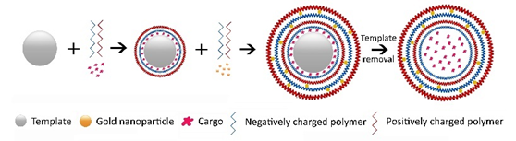

**Figura 9 Reprezentare schematică a procesului de sinteză PEMS**

*Caracterizarea fizică a PEMs*

PEMs au fost vizualizate utilizând tehnici TEM și SEM. Distribuția dimensiunii și încărcarea suprafeței lor au fost măsurate prin metode dinamice de lumină împrăștiată .

*Spectroscopie și imagistică Raman*

Pentru achizițiile de spectre Raman a fost utilizat un spectrometru Renishaw inVia Reflex Raman (Renishaw, Regatul Unit), echipat cu un microscop Leica vertical. Acest echipament are, de asemenea, opțiunea de cartografiere a zonei de prelevare printr- un grilaj de 1800 linii/mm și un stadiu de auto-acționare automat pentru a explora zona de prelevare în timpul experimentelor de cartografiere. Spectrele au fost înregistrate utilizând linia laser de excitație la 532 nm , cu o rezoluție spectrală de 4 cm-1 .

*Parametri experimentali in vitro*

Modelul celular utilizat în experimentele curente a fost o linie celulară epitelială pigmentată D407. Aceasta este o linie celulară transformată, care păstrează toate caracteristicile epiteliului pigmentat din retina umană. Linia celulară D407 își păstrează caracteristicile până la 500 de pasaje. Celulele au fost cultivate în mediul Dulbecco Eagle modificat , cu un conținut de glucoză de 1 g/l, cu un ser fetal bovin de 10% la 37 de litri, 5% CO2 și o umiditate relativă de 95%. Un amestec de antibiotice a fost utilizat în mediu.

*Test de proliferare celulară (WST-1)*

Reactivul de proliferare celulară WST-1 este utilizat pentru cuantificarea spectrofotometrică a proliferării celulare în format de 96 de godeuri. Testul se bazează pe reducerea sării de tetrazoliu WST-1 până la formazan de către dehidrogenazele mitocondriale celulare.

*Imagistică celulară-TEM și microscopie optică*

Absorbția celulară *in vitro* a fost studiată prin microscopia cu laser cu scanare confocală și prin microscopia electronică cu transmisie.

* 1. Caracterizarea PEMs

PEMs a fost sintetizate cu succes cu un diametru mediu de 868nm. Imagistica TEM este deosebit de utilă pentru a observa distribuția de C7-AuNPs atunci când sunt adăugate la peretele polimeric. Stratul de polimer nu oferă un contrast suficient în tehnica TEM, în timp ce nanoparticulele de aur au aspectul unor puncte negre. De aceea, putem folosi această metodă pentru a evalua dacă C7-AuNPs sunt atașate la stratul de polimer. Figura 10 prezintă imaginea TEM și SEM a PEMs care conțin C7-AuNPs. Când nanoparticulele de aur se adaugă la peretele polimeric, acestea se distribuie uniform.

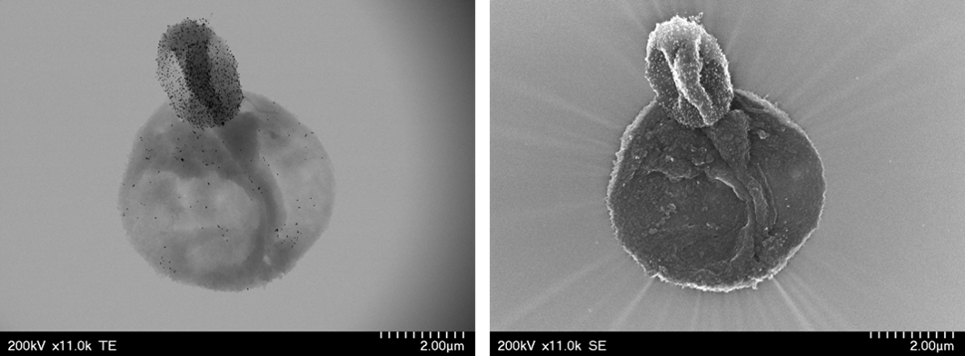

**Figura 10. TEM, stânga și SEM, dreapta, a C7-APNP care conțin PEMS**

*Harta Raman a PEMs*

Harta Raman este un grafic al punctajului de culoare falsă, care provine din analiza multivariată utilizând PCA. Culoarea albastră este atribuită în mod arbitrar majorității valorilor negative din parcelele de încărcare, în timp ce culoarea roșie corespunde celor mai pozitive valori ale încărcărilor. PCA are ca rezultat mai multe componente principale semnificative care poartă toate informațiile semnificative asupra probelor analizate [28].

Figura 11 prezintă harta Raman a PEMs și vectorul de încărcare corespunzător asociat cu primul PC1. Vectorul de încărcare al PC1 conține benzile caracteristice ale PSS/PAH, la 1126 cm–1 si 1597 cm –1. Harta Raman din figura 11 colțul din stânga sus este colorat în albastru pentru regiunile cu intensități scăzute și negative ale vectorului de încărcare , iar cu roșu sunt zone cu intensități ridicate ale vectorului de încărcare. În figura 11, colțul din dreapta sus este o imagine optică la microscop a PEM. Evidențierea în zona roșie este capsula cartografiată. Prin comparație, cartografierea Raman a recreat cu succes imaginea optică a capsulei prin utilizarea semnalului caracteristic PSS/PAH.

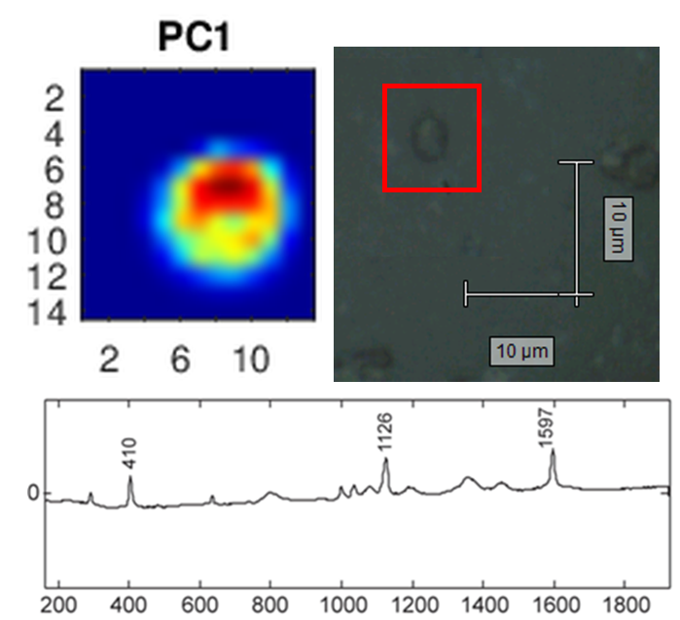

**Figura 11. Stânga sus: Harta Raman a culorilor false a PEMs. Dreapta sus: Imaginea microscopică a PEMs, partea inferioară: Vectorul de încărcare corespunzător componentei principale PC1.**

Imagistica Raman s-a dovedit a fi o tehnică puternică de identificare spațială a PEMs și a compoziției pereților acestora.

În continuare, am efectuat un studiu privind capacitatea acestor C7-AuNPs încărcate în PEMs de a genera căldură și, în cele din urmă, de a le modifica integritatea peretelui. Capsulele au fost iradiate cu laser de 532 nm cu o intensitate de 2.5*106 W/cm2 pentru diferite durate de timp , variind de la 0.01 secunde la 3 secunde. În comparație cu proba neiradiată , cea mai clară observație este că, odată cu creșterea timpului de expunere, spațiul din jurul capsulelor începe să devină pozitiv pentru semnalul PSS/PAH al polimerului, indicând că polimerii sunt prezenți în mediul înconjurător. Pentru perioade de expunere de la 0 la 0.2 s, aceste imagini nu indică exact faptul că aceste capsule sunt rupte fizic, dar sugerează cu siguranță că membrana capsulei suferă deteriorări din cauza difuziunii polimerului în mediul înconjurător. Pentru timpul de expunere 3s, harta Raman generată de componenta PC1 sugerează că capsula este dezintegrată. Aceasta este prima dovadă a conceptului că C7-AuNPs generează căldură suficientă pentru a începe să producă schimbări în structura PEM

* 1. Evaluarea in vitro a PEMS

Capsulele polimerice au un design rațional pentru a facilita absorbția în celule. Ultimul strat este încărcat pozitiv pentru a promova o interacțiune electrostatică cu membrana celulară care este încărcată negativ.

Celulele D407 au fost tratate cu doze diferite de capsule. Aceste doze sunt exprimate în numărul de capsule destinate per celulă. În conformitate cu rezultatele testului de proliferare a celulelor WST1, capsulele nu induc niciun efect toxic semnificativ asupra celulelor, pentru dozele testate.

*Analiza microscopică a microcapsulelor PSS/PAH internalizate în celulele D407*

Localizarea intracelulară a microcapsulelor PSS/PAH în linia celulară D407 a fost monitorizată prin microscopia laser cu scanare confocală. Cele mai reprezentative imagini sunt prezentate in Figura 12. O privire mai atentă asupra acestor imagini confocale evidențiază faptul că aproximativ 2-3 de capsule sunt internalizate per celulă. Imaginile din partea dreaptă indică faptul că PEMs sunt internalizate deoarece se află în același plan focal cu celulele și nucleul

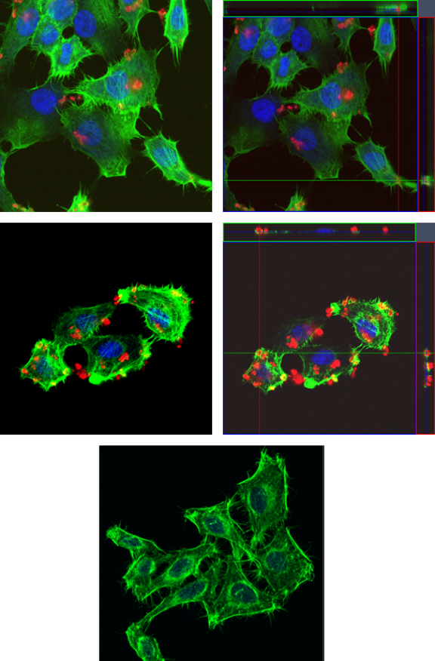

**Figura 12 . Microscopie Confocală a celulelor D407 netratate și tratate cu microcapsule PSS/PAH pentru 24 h. Cytoscheletul este colorat verde, nucleul ăn albastru și PEMs în roșu.**

*Imagistica Raman a celulelor D407 cu capsule PEM*

Celulele D407 au fost expuse la PEMs timp de 24 de ore și apoi au fost vizualizate și analizate. Prin utilizarea tehnicii de cartografiere Raman, a fost posibilă imagistica microcapsulelor în interiorul celulelor D407. În plus, cartografierea *in vitro* Raman efectuată pe celule D407 a indicat localizarea cu succes a capsulelor în citoplasma celulară și discriminarea microcapsulelor față de alte componente celulare.

* 1. Concluzii

S-a sintetizat cu succes PEMs încărcate cu nanoparticule de aur cu o dimensiune medie de 868 nm. Cartografierea Raman s-a dovedit a fi o tehnică puternică pentru identificarea spațială a PEMs. Atunci când se compară cu imaginea la microscop a capsulelor, se poate observa că harta Raman reproduce imaginea și permite cu ușurință discriminarea capsulelor analizate. Utilizând cartografierea la Raman, modificările structurii peretilor PEM au fost monitorizate după iradierea cu laser, pentru a determina dacă C7-AuNPs încărcate în membrana PEM reacționează la lumină. După 0.2 de secunde de iradiere cu laser, modificările vizualizate prin hărțile Raman încep să fie arate dezintegrarea compoziției peretelui.

1. Concluzii finale

Prezentul studiu se axează pe dezvoltarea metodei pentru sinteză a nanoparticulelor de aur și pe caracterizarea nanoparticulelor de aur obținute. Urmărirea obținerii nanoparticulelor de aur „perfecte” culminează prin realizarea unei platforme de livrare de succes a medicamentelor. Justificarea designului platformei de distribuire a medicamentelor este o capsulă polimerică sensibilă la lumina laser, adecvată pentru medicamente hidrofobe. Profitând de caracteristicile biofizice unice ale nanoparticulelor de aur și, în special, de excelentul coeficient de conversie al luminii în căldură permite proiectarea unui vector de livrare cu eliberare controlabilă a încărcăturii sale.

AuNPs de colagen obținute în acest studiu variază de la 7 nm cu formă sferică la 60 nm și formă anizotropică. Poziția benzii SPR pentru C7-AuNPs este la 520 nm, iar pentru C60-AuNPs este de 582 nm. Distribuția dimensională pentru C7-AuNPs este îngustă, de la 5 la 10 nm. Pentru C60-AuNPs, distribuția este destul de largă, de la 20 la 100 nm. Ambele tipuri de nanoparticule sunt stabile pentru perioade lungi de timp. Acestea arată stabilitate în mediile de cultură celulară care sunt folosite în mod obișnuit în experimente *in vitro* și sunt instabile în medii cu o putere ionică ridicată. C7-AuNPs și C60-AuNPs prezintă o biocompatibilitate ridicată, după cum demonstrează efectul toxic minim asupra viabilității celulare pentru dozele testate.

În acest caz, principala concluzie este că acoperirea suprafeței este factorul determinant al toxicității, iar dimensiunea regulează ratele de absorbție.

Pentru a crea o platformă de livrare biocompatibilă, profitând de proprietățile C7-AuNPs, viziunea noastră a fost să folosim o microcapsulă polimerică sintetizată printr-o tehnică strat cu strat pentru a încapsula medicamente hidrofobe și a decora pereții săi cu C7-AuNPs. După iradierea cu laser, se poate genera, suficientă căldură pentru dezintegrarea sau extinderea capsulei și eliberarea drogului.

Urmând acest design, am sintetizat cu succes PEMs cu 8 straturi de polimeri și C7-AuNPs. Dimensiunea medie a PEMs este de 868 nm, iar ultimul strat a fost ales pentru a fi încărcat pozitiv, astfel încât să interacționeze electrostatic cu membrana celulară încărcată negativ pentru a facilita absorbția. PEMs nu a prezentat niciun efect citotoxic semnificativ și absorbțiea testată prin fluorescență și imagistică TEM indică în jurul a 2-3 PEMs per celulă din 10 PEMs tratate per celulă. Prin testarea unor durate diferite de iradiere cu laser, arătăm că timpul de expunere cu laser de până la 0.2 de secunde provoacă daune structurale ale PEMs și la 3 secunde de iradiere cu laser, PEMs au fost complet dezintegrate. Aceste constatări indică faptul că o astfel de platformă de livrare ar fi o strategie de succes pentru a furniza medicamente hidrofobe către un țintă de interes.

O altă componentă semnificativă a acestei teze a fost confirmarea imagisticii Raman ca o tehnică puternică de identificare spațială a structurilor polimerice. Această metodă a fost utilizată pentru a detecta efectele iradierii cu laser asupra integrității structurale a PEMs. În plus, cartografierea Raman a fost utilizată pentru a fotografia capsulele PEM și pentru a le discrimina o dată ce sunt în interiorul celulelor.

În concluzie, teza actuală prezintă o metodă solidă de dezvoltare a sintezei nanoparticulelor de aur, care contribuie la îmubnătățirea cunoașterilor științifice a efectului parametrilor de sinteză asupra caracteristicilor nanoparticulelor. O etapă suplimentară a fost efectuată în evaluarea comportamentului acestor nanoparticule *in vitro* , unde dimensiunea și forma nanoparticulelor au avut un impact puternic asupra citotoxicității și a absorbției acestora. În cele din urmă, o platformă de succes de livrare a medicamentelor a fost concepută prin utilizarea capacității de conversie a luminii în căldură a nanoparticulelor de aur. Aceste rezultate contribuie în mod unic la extinderea aplicării nanoparticulelor de aur în domeniul biologic.

Referințe

1. Jimenez-Ruiz, A., et al., *Nonfunctionalized Gold Nanoparticles: Synthetic Routes and Synthesis Condition Dependence.* 2015. **21**(27): p. 9596-9609.

2. Turkevich, J., P.C. Stevenson, and J. Hillier, *A study of the nucleation and growth processes in the synthesis of colloidal gold.* Discussions of the Faraday Society, 1951. **11**(0): p. 55-75.

3. Brust, M., et al., *Synthesis of thiol-derivatised gold nanoparticles in a two-phase Liquid–Liquid system.* Journal of the Chemical Society, Chemical Communications, 1994(7): p. 801-802.

4. Perala, S.R.K. and S. Kumar, *On the Mechanism of Metal Nanoparticle Synthesis in the Brust–Schiffrin Method.* Langmuir, 2013. **29**(31): p. 9863-9873.

5. Zhang, J., L. Zhang, and W. Xu, *Surface plasmon polaritons: physics and applications.* Journal of Physics D: Applied Physics, 2012. **45**(11): p. 113001.

6. Seferos, D.S., et al., *Nano-Flares:  Probes for Transfection and mRNA Detection in Living Cells.* Journal of the American Chemical Society, 2007. **129**(50): p. 15477-15479.

7. Zheng, D., et al., *Aptamer Nano-flares for Molecular Detection in Living Cells.* Nano Letters, 2009. **9**(9): p. 3258-3261.

8. Krug, P., et al., *Polypyrrole microcapsules loaded with gold nanoparticles: Perspectives for biomedical imaging.* Synthetic Metals, 2019. **248**: p. 27-34.

9. Geints, Y.E., E.K. Panina, and A.A. Zemlyanov, *Shape-mediated light absorption by spherical microcapsule with gold-nanoparticles-dope.* Journal of Quantitative Spectroscopy and Radiative Transfer, 2019. **236**: p. 106595.

10. Schlücker, S., *Surface-Enhanced Raman Spectroscopy: Concepts and Chemical Applications.* 2014. **53**(19): p. 4756-4795.

11. Shinzawa, H., et al., *Multivariate data analysis for Raman spectroscopic imaging.* 2009. **40**(12): p. 1720-1725.

12. Kamińska, A., et al., *Detection of Circulating Tumor Cells Using Membrane-Based SERS Platform: A New Diagnostic Approach for 'Liquid Biopsy'.* Nanomaterials (Basel, Switzerland), 2019. **9**(3): p. 366.

13. Veloso, A.B., et al., *SERS Investigation of Cancer Cells Treated with PDT: Quantification of Cell Survival and Follow-up.* Scientific Reports, 2017. **7**(1): p. 7175.

14. Wang, P., et al., *Interaction of gold nanoparticles with proteins and cells.* Science and Technology of Advanced Materials, 2015. **16**(3): p. 034610.

15. Choi, S.Y., et al., *In vitro toxicity of serum protein-adsorbed citrate-reduced gold nanoparticles in human lung adenocarcinoma cells.* Toxicology in Vitro, 2012. **26**(2): p. 229-237.

16. Abdal Dayem, A., et al., *The Role of Reactive Oxygen Species (ROS) in the Biological Activities of Metallic Nanoparticles.* International journal of molecular sciences, 2017. **18**(1): p. 120.

17. Brust, M., et al., *Synthesis and reactions of functionalised gold nanoparticles.* Journal of the Chemical Society, Chemical Communications, 1995(16): p. 1655-1656.

18. von Holt, B., et al., *Ligand exchange of CdSe nanocrystals probed by optical spectroscopy in the visible and mid-IR.* Journal of Materials Chemistry, 2008. **18**(23): p. 2728-2732.

19. Piella, J., N.G. Bastús, and V. Puntes, *Size-Controlled Synthesis of Sub-10-nanometer Citrate-Stabilized Gold Nanoparticles and Related Optical Properties.* Chemistry of Materials, 2016. **28**(4): p. 1066-1075.

20. Brown, K.R. and M.J. Natan, *Hydroxylamine Seeding of Colloidal Au Nanoparticles in Solution and on Surfaces.* Langmuir, 1998. **14**(4): p. 726-728.

21. Jana, N.R., L. Gearheart, and C.J. Murphy, *Seed-Mediated Growth Approach for Shape-Controlled Synthesis of Spheroidal and Rod-like Gold Nanoparticles Using a Surfactant Template.* 2001. **13**(18): p. 1389-1393.

22. Raula, M., et al., *In situ formation of chiral core-shell nanostructures with raspberry-like gold cores and dense organic shells using catechin and their catalytic application.* Journal of Materials Chemistry, 2012. **22**(35): p. 18335-18344.

23. Tan, G., et al., *Conjugation of Polymer-Coated Gold Nanoparticles with Antibodies—Synthesis and Characterization.* 2015. **5**(3): p. 1297-1316.

24. Mosmann, T., *Rapid colorimetric assay for cellular growth and survival: Application to proliferation and cytotoxicity assays.* Journal of Immunological Methods, 1983. **65**(1): p. 55-63.

25. Feliu, N., et al., *Nanoparticle dosage—a nontrivial task of utmost importance for quantitative nanosafety research.* 2016. **8**(3): p. 479-492.

26. Chen, N., et al., Small, 2014. **10**(null): p. 3603.

27. Huang, X., et al., *Gold nanoparticles: interesting optical properties and recent applications in cancer diagnostics and therapy.* 2007. **2**(5): p. 681-693.

28. Maslova, O.A., et al., *Raman imaging and principal component analysis-based data processing on uranium oxide ceramics.* Materials Characterization, 2017. **129**: p. 260-269.

Realizări științifice

Articole relevante tezei

1. **Marisca, O.T**.; Kantner, K.; Pfeiffer, C.; Zhang, Q.; Pelaz, B.; Leopold, N.; Parak, W.J.; Rejman, J. Comparison of the *in Vitro* Uptake and Toxicity of Collagen- and Synthetic Polymer-Coated Gold Nanoparticles. Nanomaterials **2015**, 5, 1418-1430.
2. **Marișca, O.T**.; Leopold, N. Anisotropic Gold Nanoparticle-Cell Interactions Mediated by Collagen. Materials **2019**, 12, 1131.
3. Leopold, L.F.; **Marișca, O**.; Oprea, I.; Rugină, D.; Suciu, M.; Nistor, M.; Tofană, M.; Leopold, N.; Coman, C. Cellular Internalization of Beta-Carotene Loaded Polyelectrolyte Multilayer Capsules by Raman Mapping. Molecules **2020**, 25, 1477.
4. Vlad, I.E., **Marisca, O.T**., Vulpoi, A. *et al.* Simple approach for gold nanoparticle synthesis using an Ar-bubbled plasma setup. *J Nanopart Res* **16,**2633 (2014).

Alte articole ISI

1. Tódor, I.S., Szabó, L., **Marişca, O.T**. *et al.* Gold nanoparticle assemblies of controllable size obtained by hydroxylamine reduction at room temperature. *J Nanopart Res* **16,**2740 (2014).

Prezentări orale

1. **Oana T. Marisca**, Joanna Rejman, Nicolae Leopold. *Evaluation of the cellular biocompatibility of collagen- and synthetic polymer-coated gold nanoparticles* 2015 Western Regional Meeting, San Diego, Sept. 2015
2. **Oana T. Marișca,** Nicolae Leopold**.** *“Biocompatibility studies of collagen synthesized gold nanoparticles”,*Young Researchers in BioSciences International Symposium, Cluj-Napoca, Romania, July 2014.,
3. **Oana T. Marișca,** Nicolae Leopold**.** *“Biocompatibility studies of collagen synthesized gold nanoparticles”,* Advanced Spectroscopies on Biomedical and Nanostructured Systems, Cluj-Napoca, Romania, 7-10 September 2014

Prezentări poster

1. **O. Marișca**, Rugină Dumitrița, *An alternative diabetic retinopathy therapy: a laser triggered microsystem for controlled release of Resveratrol* 2nd International Conference on Current Trends in Mass Spectrometry July 2016 Chicago, USA
2. Rugină Dumitrița1*, Coman Cristina, **Marișca Oana**, Copaciu Florina, Diaconeasa Zorița, Leopold Loredana, Leopold Nicolae, Pintea Adela, *An alternative diabetic retinopathy therapy: a laser triggered microsystem for controlled release of* ECIS Rome 2016
3. Monica Florescu, Adrian Șerban, Nicoleta Elena Dina, **Oana Teodora** **Marişca,** Oana Maria Buja, Alia Colniță, Nicolae Leopold. *Evaluation of Gold Nanoparticles-Based Electrochemical Sensors for Bioactive Substances Detection* CNB Cluj-Napoca June 2016
4. I.E. Vlad**, O. T. Marisca**, A. Vulpoi, S. Simon, N. Leopold, S. D. Anghel, *In-liquid plasma application for gold nanoparticle synthesis,* Advanced Spectroscopies on Biomedical and Nanostructured Systems, Cluj-Napoca, Romania, 7-10 September 2014.
5. Iulia-Elena Vlad, **Oana Teodora Marișca**, Nicolae Leopold, Sorin Dan Anghel, *Collagen Coated Gold Nanoparticle Synthesis Using an Innovative Plasma Assisted Approach,* Young Researchers in BioSciences International Symposium, Cluj-Napoca, Romania, July 2014.